IMI PNEUMATEX Basisgefäß Transfero TGI 1500

IMI Hydronic Engineering Deutschland

Eigenschaften

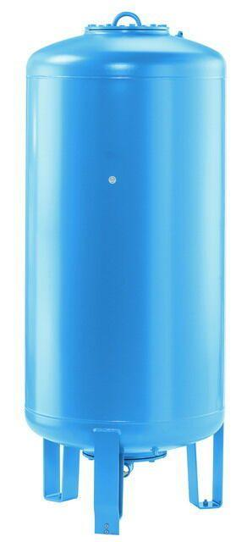

GTIN:

7640148631990

HAN:

7133101

Farbton

blau

Platzierung

vertikal

Inhalt (l)

1.500,00